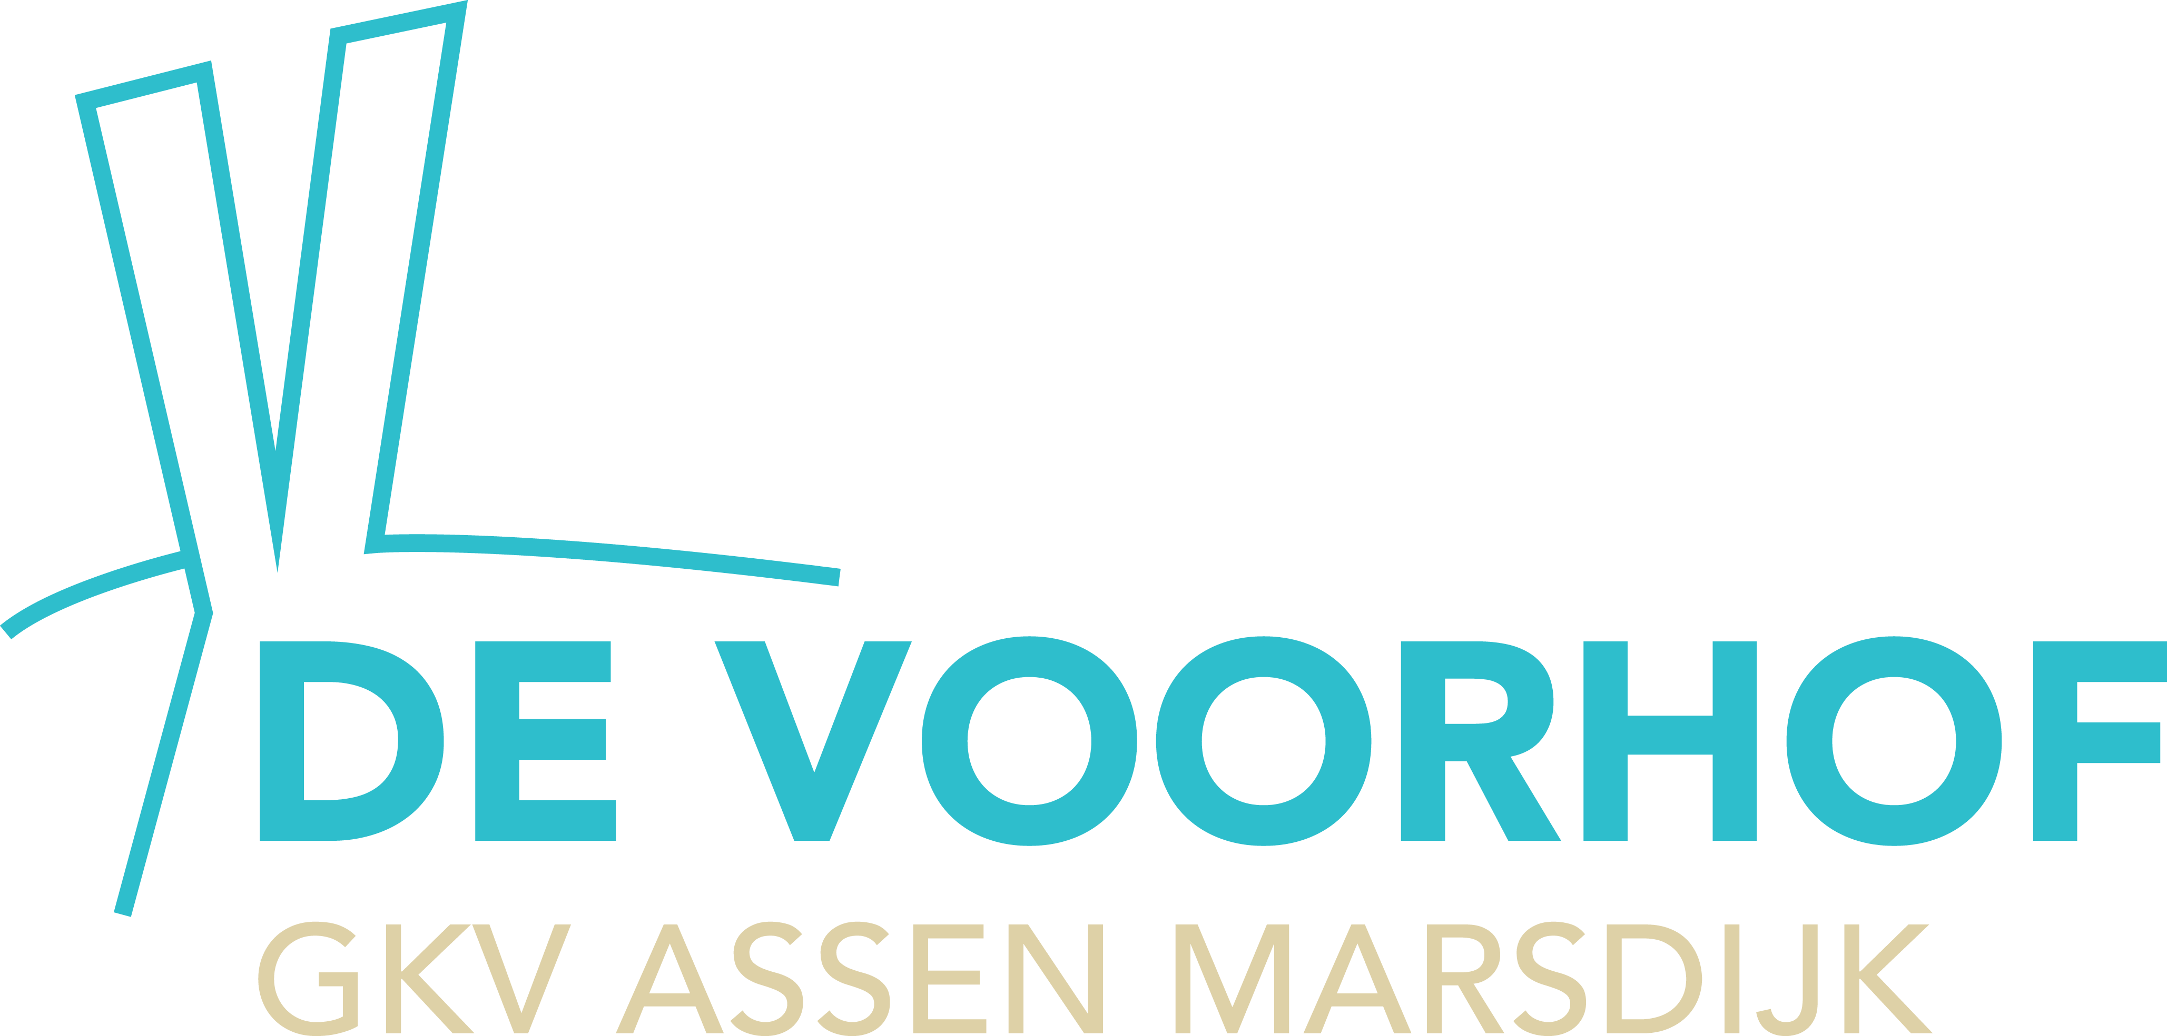

**Uitnodigingsbeleid Avondmaalsviering**

Het kan voorkomen dat familieleden of bekenden van u meekomen naar een kerkdienst waarin we het Avondmaal vieren. Stel dat diegene geen lid is van een gereformeerde kerk, wat dan?

Voorop staat dat we gastvrij willen zijn en een ieder van harte welkom heten in onze erediensten. Tegelijk geldt dat we geen volledig ‘open Avondmaal’ hebben, omdat we de viering als een heilig sacrament beschouwen.

In 2018 heeft de kerkenraad dit besluit genomen:

*Dat naar artikel 6 van de ‘Generale Regeling voor de kerkdiensten’ tot de viering van het Avondmaal worden toegelaten als gast:*

*- Belijdende leden in volle rechten van zusterkerken in binnen- en buitenland*

*- Belijdende leden in volle rechten van de CGK en NGK*

*- Leden van andere kerkgemeenschappen, als de kerkenraad ervan uit kan gaan:*

*o dat zij gedoopt zijn*

*o in hun eigen gemeente Avondmaal mogen vieren*

*o instemmen met de leer van de Bijbel, samengevat in het Apostolicum*

*o godvrezend leven*

Voorafgaand aan de viering zal er in deze lijn een welkomstwoord worden uitgesproken.

De kerkenraad gaat er vanuit dat gasten die opstaan en meevieren, daarmee belijden en tonen dat zij aan bovenstaande voldoen.